Friedensplakate für Montagsdemos
gegen den Krieg in der Ukraine und für weltweite Friedensverhandlungen,
um Frieden, Freiheit und Sicherheit für ALLE auf der Erde einzuleiten
von Rebecca Walkiw, Deutschland

Aufruf zum gewaltlosen Widerstand gegen den Krieg in der Ukraine, gegen sämtliche Waffenlieferungen zum Zweck der Kriegsführung und gegen die Einmischung fremder Mächte in die Angelegenheiten souveräner Staaten, vor allem durch die Machteliten der NATO, der US-Regierung und der EU-Diktatur, die durch die ständige Osterweiterung der NATO den kriegerischen Angriff Russlands in der Ukraine, der zweifellos unentschuldbar ist, willentlich provoziert haben. Dadurch ist der Frieden auf Erden schwer erschüttert worden und verlangt nach Friedensverhandlungen, die auf gemeinsamen Grundwerten wie Anstand, Aufrichtigkeit, Liebe, Ehrlichkeit, Güte, Menschlichkeit, Respekt und Rücksichtnahme wie auch Vernunft, Verantwortung, Versöhnung und guten zwischenmenschlichen Beziehungen aufbauen, um daraus einen ‹Weltfriedensvertrag› zum Wohle aller auf der Erde zuwege zu bringen, und zwar mithilfe einer neuen ‹Weltfriedensorganisation›, in der Mitglieder aller Staaten der Erde gleichwertig vertreten sowie gleichberechtigt und gleichverpflichtet beteiligt sind, um Frieden, Freiheit und Sicherheit wie auch Gleichwertigkeit und wahre Gerechtigkeit für alle Völker und alle Lebensformen der Erde zu gewährleisten. Die Vertreter dieser Organisation werden direkt vom jeweiligen Volk gewählt und auch der Vertrag wird vom jeweiligen Volk durch eine direkte Abstimmung ratifiziert. (Siehe hierzu: ‹Beständiger Frieden auf Erde ist möglich› und ‹Multinationale Friedenskampftruppe›).

Krisen jeglicher Art stellen bewusstseinsmässige Herausforderungen dar, die nur gemeistert werden können, indem alle Betroffenen über sich selbst und somit über alte Vorstellungen, Erwartungen und Ansprüche hinauswachsen und sich mit allem versöhnen, um so über allen Differenzen und alteingefahrenen Denk- und Handlungsweisen zu stehen und sich einen klaren Blick über die Gesamtlage der Realität mit deren wahrheitlichen Zusammenhängen, Wechselwirkungen und Ursachen zu verschaffen, um aus der Ruhe der neu gewonnenen Neutralität heraus neue Erkenntnisse, Erfahrungen und Einsichten zu gewinnen, um daraus wiederum eine logische Strategie zu entwickeln und damit Schritt für Schritt die Krise restlos aufzulösen. Dieser evolutive Prozess vermag nur aus Liebe zur Wahrheit und allen damit verbundenen Werten wie Versöhnung, Gleichwertigkeit, Uneigennützigkeit, Mitgefühl und Hinwendung zum Guten und Positiven hervorzugehen, jedoch niemals aus Unwerten wie Zwang, Bedrängnis, Eigensinn, Eigennutz und Unterdrückung. Anstatt die Oststaaten Europas und damit die natürlichen Verbündeten Russlands zum Zweck des Eigennutzes mit EU-Geldern anzulocken und sich einzuverleiben und somit Russland durch die stetige Osterweiterung der EU und der NATO immer wieder in Bedrängnis zu bringen und damit womöglich einen neuen Weltkrieg heraufzubeschwören, sollten sich die USA und die EU mit den Realitäten der gegenwärtigen Weltlage und deren wahren Ursachen ernsthaft auseinandersetzen, um daraus zu erkennen, wo die tatsächlichen Gefahren der heutigen Zeit liegen und wie wir sie als Weltgemeinschaft in gegenseitiger Übereinstimmung zum Wohle der gesamten Menschheit und allen Lebens auf der Erde beheben können.

NIE WIEDER KRIEG!

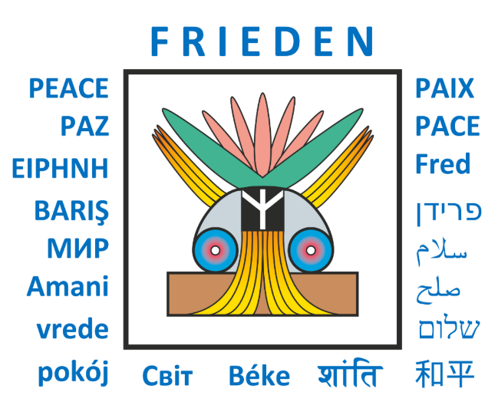

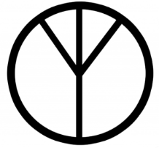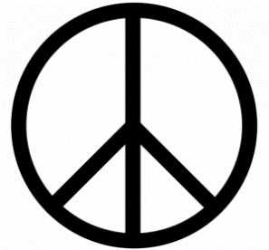
FRIEDEN TOD

Wir sind das Volk
und wir wollen FRIEDEN,
FREIHEIT und SICHERHEIT für ALLE auf der Erde!

Weltweite
Friedensverhandlungen
zum Wohle aller einleiten!

Stoppt die Waffenlieferungen
Stoppt die NATO-Osterweiterung
Stoppt die Sanktionen!

Und: Öffnet Nord-Stream-2!

